Apríl – mesiac lesov

Lesy a ich význam pre človeka aj pre živočíchy

[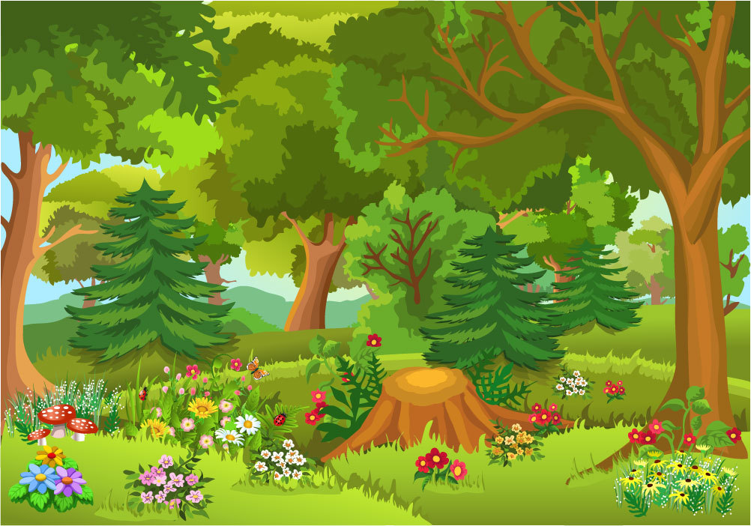](https://www.google.sk/url?sa=i&url=https://www.ehotel.cz/blog/125/zprijemnete-detem-prvni-skolni-den-a-navstivte-vecernickovsky-pohadkovy-les-na-praze-13&psig=AOvVaw08UB6bH3GnSWADz1UcWdAJ&ust=1587193453184000&source=images&cd=vfe&ved=0CAIQjRxqFwoTCKih1uXz7ugCFQAAAAAdAAAAABAf)

* majú veľký význam pre život na Zemi, preto ich musíme chrániť,
* sú domovom pre mnohé živočíchy, poskytujú im ochranu a dostatok potravy,
* vyrábajú kyslík potrebný na život, zadržiavajú vlahu, chránia pôdu, zadržiavajú hluk aj prach,
* môžeme si v nich dobre oddýchnúť, načerpať sily,
* poskytujú nám: drevo, huby a lesné plody

Druhy lesov a živočíchy, ktoré v nich žijú

listnatý les ihličnatý les zmiešaný les

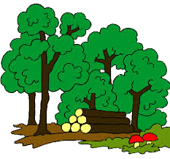

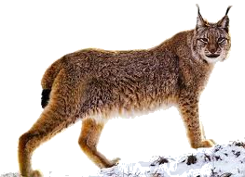 [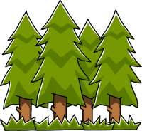](https://www.google.sk/url?sa=i&url=http://www.stopari.webz.cz/?page_id%3D52&psig=AOvVaw2oJmT0AxOamKOF3c0yklck&ust=1587194647697000&source=images&cd=vfe&ved=0CAIQjRxqFwoTCLixzIL37ugCFQAAAAAdAAAAABAS) [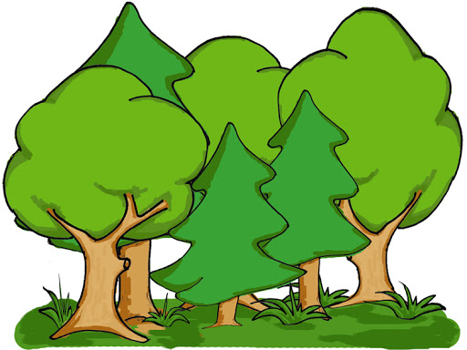](https://www.google.sk/url?sa=i&url=http://www.benateckyctyrlistek.eu/?p%3D1259&psig=AOvVaw2oJmT0AxOamKOF3c0yklck&ust=1587194647697000&source=images&cd=vfe&ved=0CAIQjRxqFwoTCLixzIL37ugCFQAAAAAdAAAAABAW)

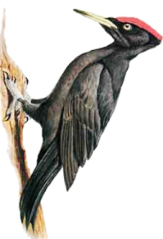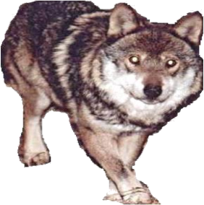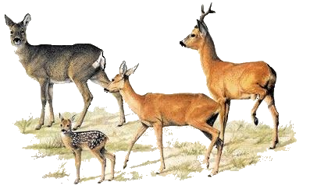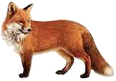

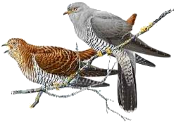

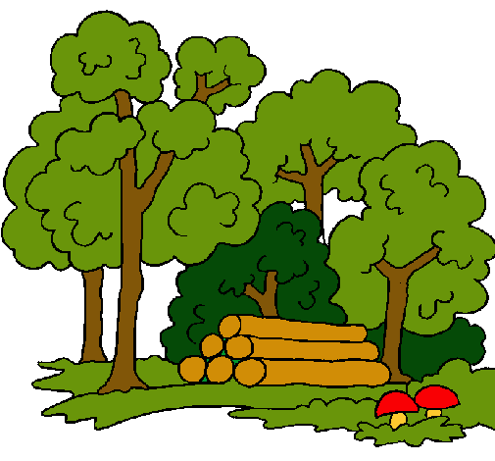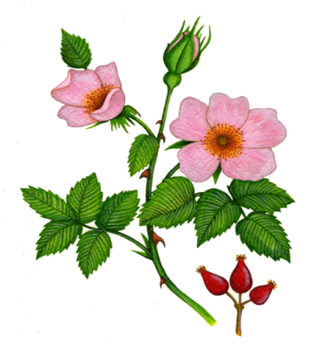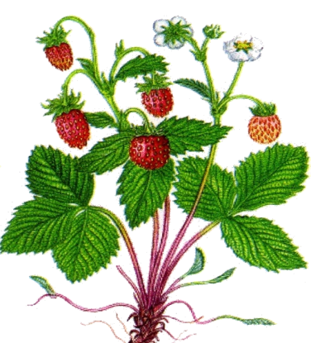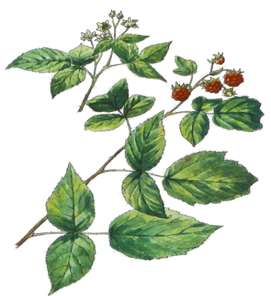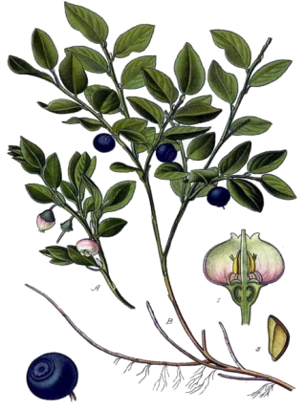Lesy nám poskytujú drevo, lesné plody a jedlé huby

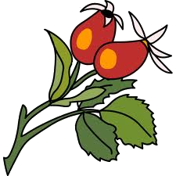



čučoriedky maliny drevo jahody šípky

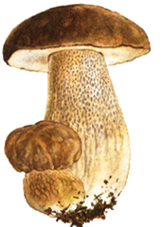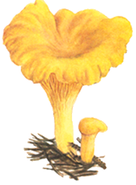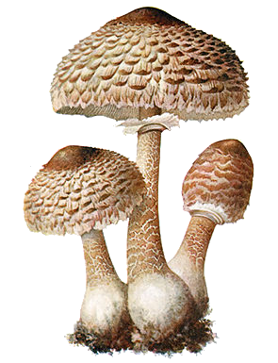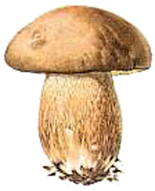

bedľa jedlá hríb dubový kuriatko jedlé hríb smrekový

Ochrana lesov a ako sa v nich správame

O naše lesy sa starajú a chránia ich lesníci.



Hlavnou úlohou lesníka je ochrana lesa. Pod ochranou lesa rozumieme starostlivosť o les. Lesníka môžeme prirovnať k lekárovi. Rieši prevenciu, bojuje s infekciou, napravuje škody, stará sa o jeho obnovu. S akým nebezpečenstvom pre les sa lesníci najčastejšie stretávajú ?

vietor sucho

zver mráz

oheň škodlivé látky v ovzduší

drevokazné huby

V lese sa správame:

* Bez hluku, nekričíme po sebe, nepúšťame hlasnú hudbu z rádia, čiže sme – TICHO!

[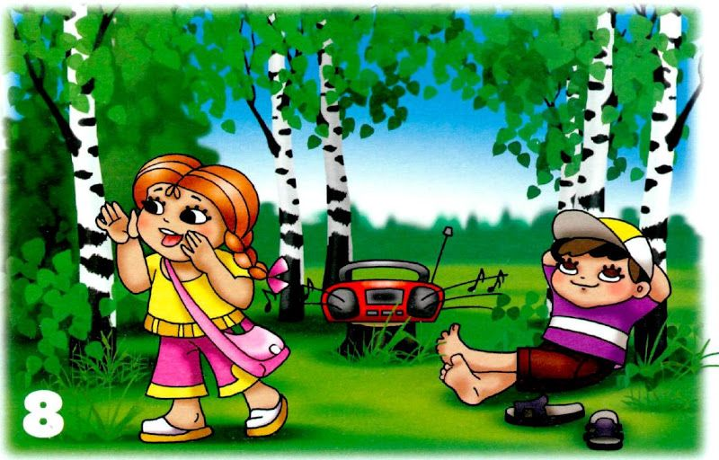](https://www.google.sk/url?sa=i&url=https://www.pinterest.ch/pin/416512665512467897/&psig=AOvVaw0_Y6i7BGoYB3D--hSdh8b9&ust=1587200200960000&source=images&cd=vfe&ved=0CAIQjRxqFwoTCJDVpeCL7-gCFQAAAAAdAAAAABAW)

* Neplašíme a nevyrušujeme zvieratá
* Nesmieme stanovať alebo rozkladať ohnisko, len na označených miestach

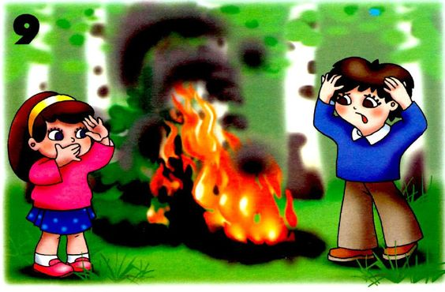

* Nerozhadzujeme smeti

[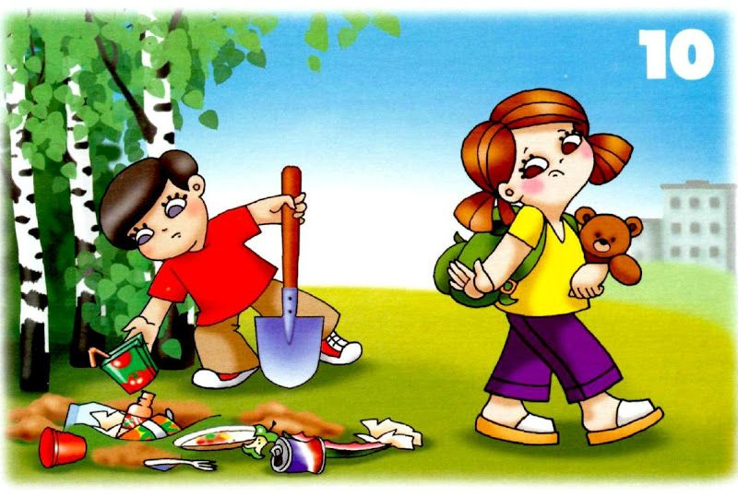](https://www.google.sk/url?sa=i&url=https://www.pinterest.com/pin/431219733044356505/&psig=AOvVaw0_Y6i7BGoYB3D--hSdh8b9&ust=1587200200960000&source=images&cd=vfe&ved=0CAIQjRxqFwoTCJDVpeCL7-gCFQAAAAAdAAAAABAf) [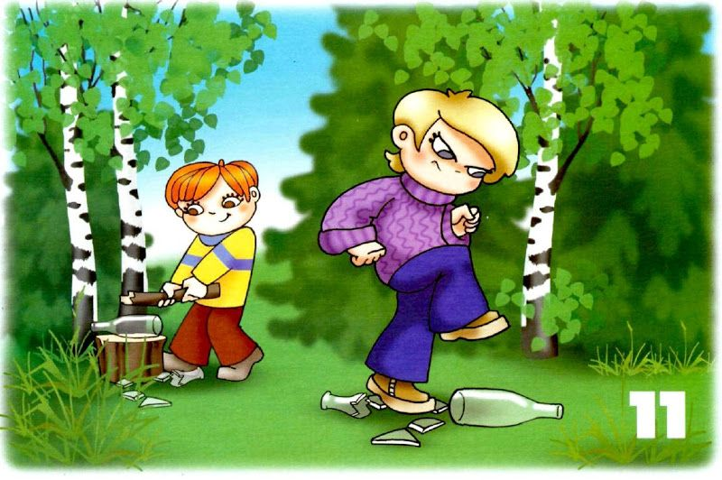](https://www.google.sk/url?sa=i&url=https://www.pinterest.com/amelidacp/medidas-de-seguridad-para-prevenir-a-los-ni%C3%B1os/&psig=AOvVaw0_Y6i7BGoYB3D--hSdh8b9&ust=1587200200960000&source=images&cd=vfe&ved=0CAIQjRxqFwoTCJDVpeCL7-gCFQAAAAAdAAAAABAk)

* Neničíme stromy, netrháme kvety

[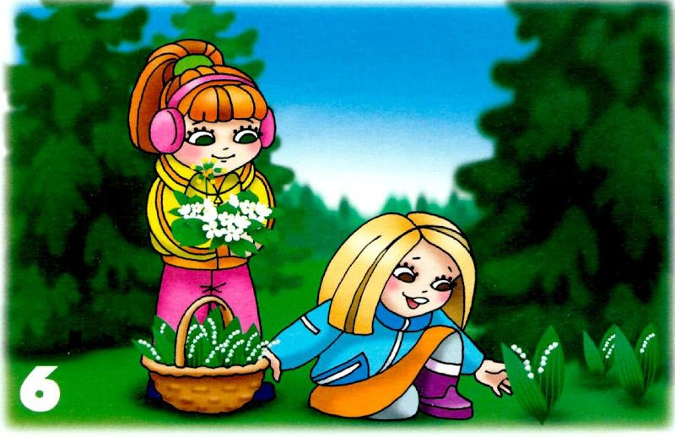](https://www.google.sk/url?sa=i&url=https://www.pinterest.co.kr/pin/303852306097805752/&psig=AOvVaw0_Y6i7BGoYB3D--hSdh8b9&ust=1587200200960000&source=images&cd=vfe&ved=0CAIQjRxqFwoTCJDVpeCL7-gCFQAAAAAdAAAAABAb)

Príloha č.1 vyfarbi obrázky o zvieratkách v lese

 

Príloha č.2 pozri si video o lesných zvieratkách <https://www.youtube.com/watch?v=I-rlZPBQCcw>